LAMPIRAN – LAMPIRAN

Lampiran 1. Persetujuan Menjadi Responden Penelitian
Dengan hormat,
Saya yang bertanda tangan dibawah ini :
Nama : Rohman Hikmat
NPM : 220110170041
mahasiswa Fakultas Keperawatan Unpad Angkatan 2017 bermaksud melakukan penelitian dengan judul “Gambaran Regulasi Diri dalam Belajar Mahasiswa Program S1 dengan Perceraian Orang Tua di Universitas Padjadjaran”. Penelitian ini bertujuan untuk melihat gambaran regulasi diri dalam belajar mahasiswa Universitas Padjadjaran dengan perceraian orang tua, adapun data yang diperoleh nanti akan dijaga kerahasiaanya dan hanya digunakan untuk kepentingan penelitian. Pada penelitian ini, anda diminta untuk mengisi sejumlah pertanyaan terkait data diri, serta informasi mengenai perceraian orang tua. Setelah pengisian data diri, maka anda dimohon untuk mengisi 36 pernyataan sesuai dengan perasaan anda. Total waktu yang dibutuhkan untuk mengisi kuesioner ini sekitar 10-15 menit.
Apabila ada yang ini anda tanyakan terkait dengan penelitian, dapat menghubungi peneliti,
Rohman Hikmat
0881023623453
id line : rohmanh509
Apakah anda bersedia menjadi responden penelitian?
•Ya •Tidak

Lampiran 2. Bukti Korespodensi Penggunaan Instrumen Penelitian
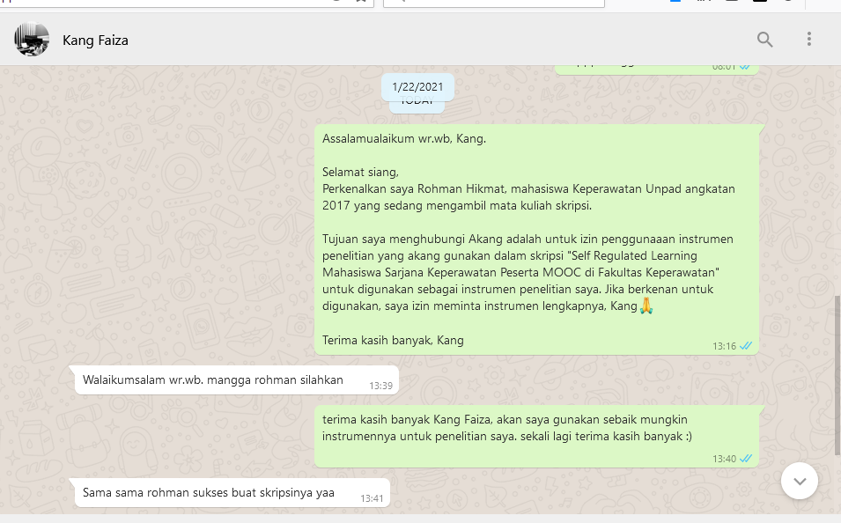

Lampiran 3. Tangkapan Layar Kuesioner Daring Instrumen Penelitian
https://bit.ly/RegulasiDiriBelajarMahasiswaUnpad
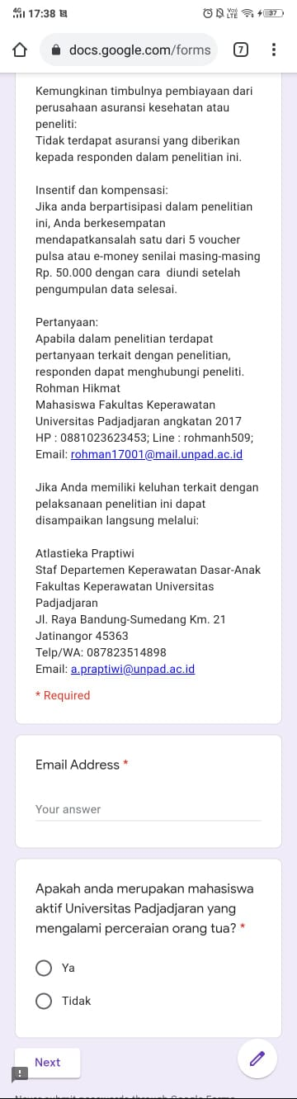
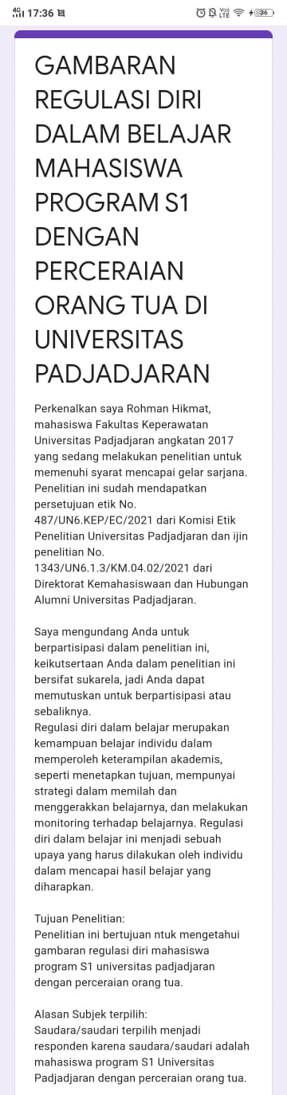
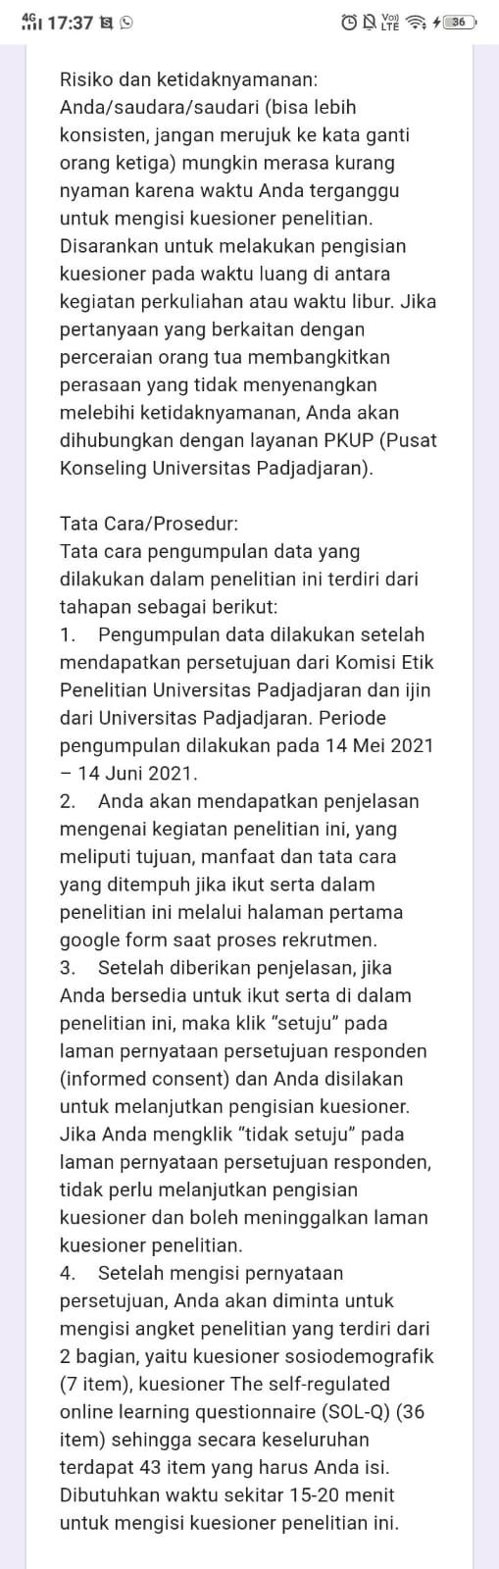
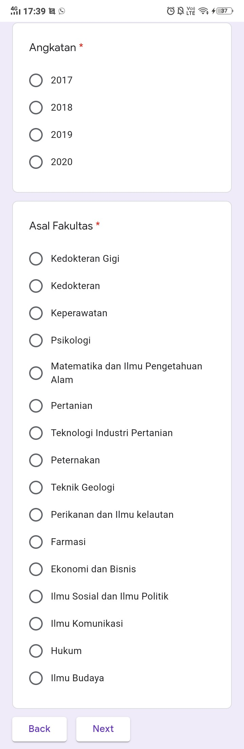
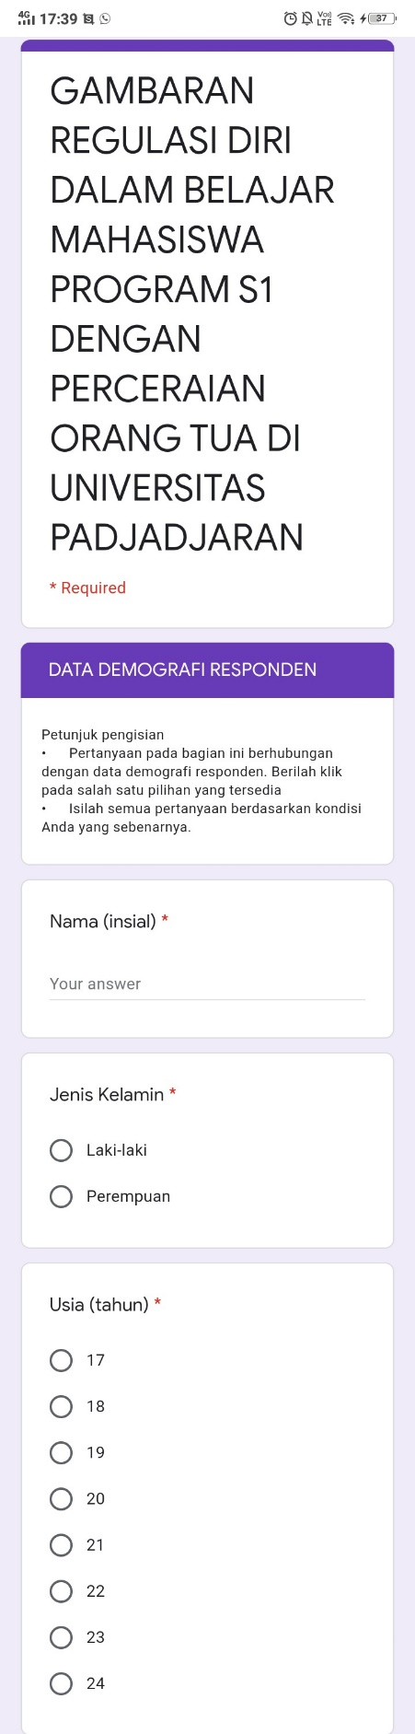
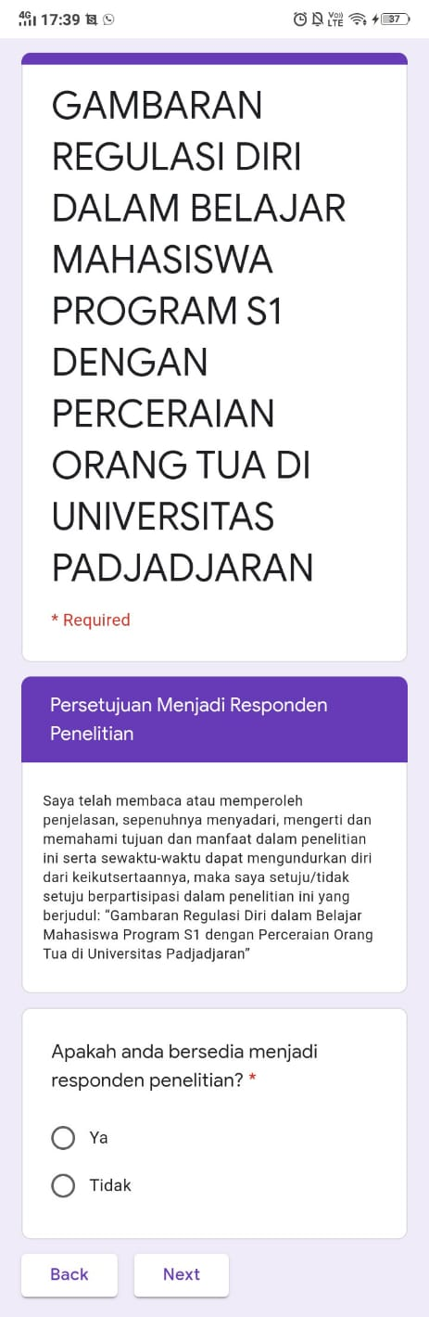

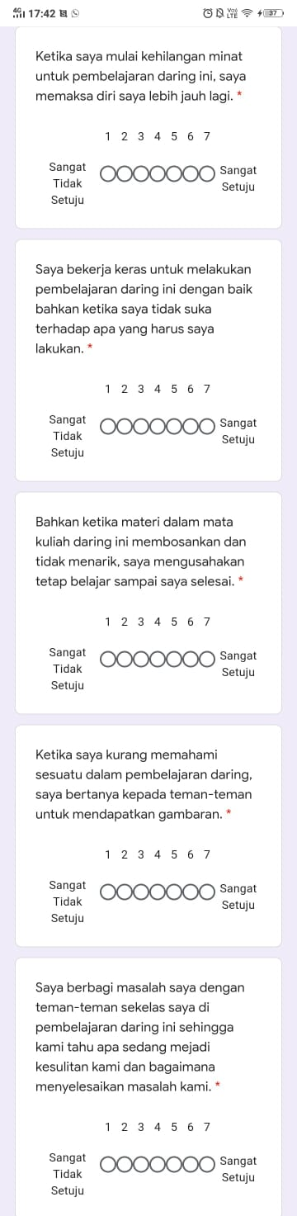
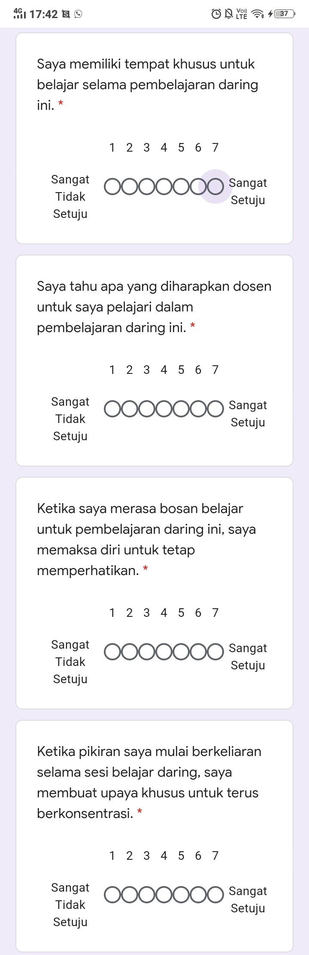
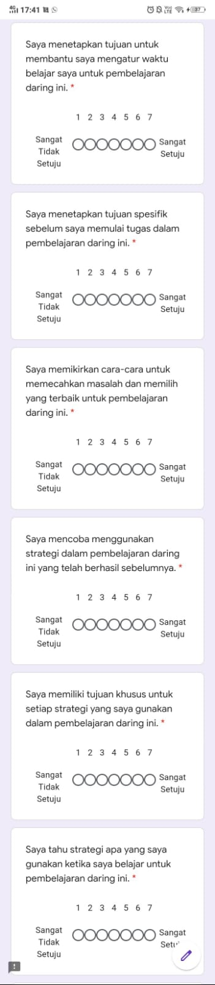
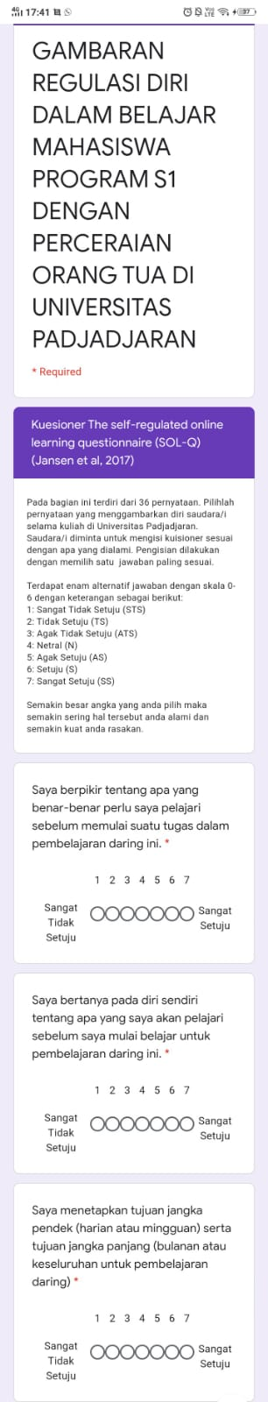
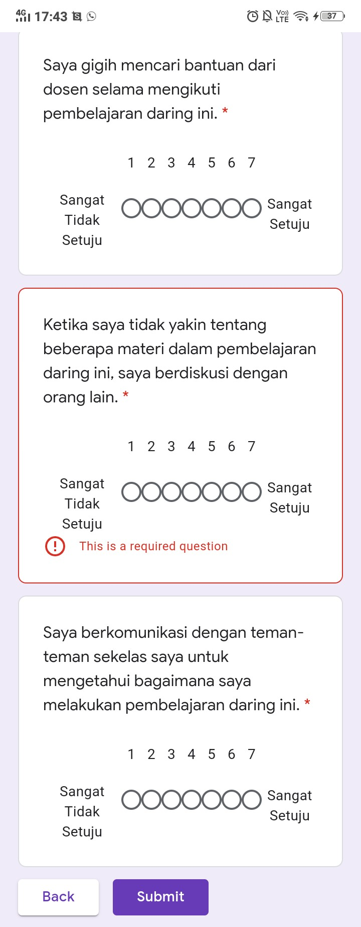
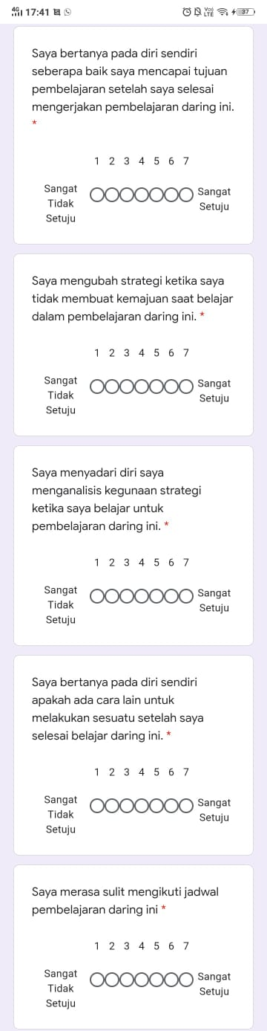
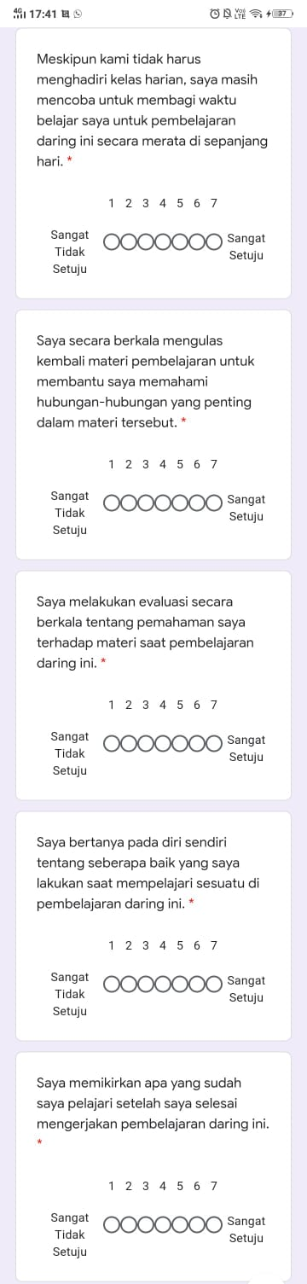

Lampiran 4. Lembar Informasi Penelitian
“GAMBARAN REGULASI DIRI DALAM BELAJAR MAHASISWA PROGRAM S1 DENGAN PERCERAIAN ORANG TUA DI UNIVERSITAS PADJADJARAN”
Perkenalkan saya Rohman Hikmat, mahasiswa Fakultas Keperawatan Universitas Padjadjaran angkatan 2017 yang sedang melakukan penelitian untuk memenuhi syarat mencapai gelar sarjana. Penelitian ini sudah mendapatkan persetujuan etik No. 487/UN6.KEP/EC/2021 dari Komisi Etik Penelitian Universitas Padjadjaran dan izin penelitian No. 1343/UN6.1.3/KM.04.02/2021 dari Direktorat Kemahasiswaan dan Hubungan Alumni Universitas Padjadjaran.
Saya mengundang Anda untuk berpartisipasi dalam penelitian ini, keikutsertaan Anda dalam penelitian ini bersifat sukarela, jadi Anda dapat memutuskan untuk berpartisipasi atau sebaliknya.
Regulasi diri dalam belajar merupakan kemampuan belajar individu dalam memperoleh keterampilan akademis, seperti menetapkan tujuan, mempunyai strategi dalam memilah dan menggerakkan belajarnya, dan melakukan monitoring terhadap belajarnya. Regulasi diri dalam belajar ini menjadi sebuah upaya yang harus dilakukan oleh individu dalam mencapai hasil belajar yang diharapkan.

Tujuan Penelitian:
Penelitian ini bertujuan ntuk mengetahui gambaran regulasi diri mahasiswa program S1 universitas padjadjaran dengan perceraian orang tua.
Alasan Subjek terpilih:
Anda terpilih menjadi responden karena Anda adalah mahasiswa program S1 Universitas Padjadjaran dengan perceraian orang tua.
Risiko dan ketidaknyamanan:
Anda mungkin merasa kurang nyaman karena waktu Anda terganggu untuk mengisi kuesioner penelitian. Disarankan untuk melakukan pengisian kuesioner pada waktu luang di antara kegiatan perkuliahan atau waktu libur. Jika pertanyaan yang berkaitan dengan perceraian orang tua membangkitkan perasaan yang tidak menyenangkan melebihi ketidaknyamanan, Anda akan dihubungkan dengan layanan PKUP (Pusat Konseling Universitas Padjadjaran).
Tata Cara/Prosedur:
Tata cara pengumpulan data yang dilakukan dalam penelitian ini terdiri dari tahapan sebagai berikut:
    - Pengumpulan data dilakukan setelah mendapatkan persetujuan dari Komisi Etik Penelitian Universitas Padjadjaran dan izin dari Universitas Padjadjaran. Periode pengumpulan dilakukan pada 24 Juni 2021 – 24 Juli 2021.
    - Anda akan mendapatkan penjelasan mengenai kegiatan penelitian ini, yang meliputi tujuan, manfaat dan tata cara yang ditempuh jika ikut serta dalam penelitian ini melalui halaman pertama google form saat proses rekrutmen.
    - Setelah diberikan penjelasan, jika Anda bersedia untuk ikut serta di dalam penelitian ini, maka klik “setuju” pada laman pernyataan persetujuan responden (informed consent) dan Anda disilakan untuk melanjutkan pengisian kuesioner. Jika Anda mengklik “tidak setuju” pada laman pernyataan persetujuan responden, tidak perlu melanjutkan pengisian kuesioner dan boleh meninggalkan laman kuesioner penelitian.
    - Setelah mengisi pernyataan persetujuan, Anda akan diminta untuk mengisi angket penelitian yang terdiri dari 2 bagian, yaitu kuesioner sosiodemografik (7 item), kuesioner The self-regulated online learning questionnaire (SOL-Q) (36 item) sehingga secara keseluruhan terdapat 43 item yang harus Anda isi. Dibutuhkan waktu sekitar 15-20 menit untuk mengisi kuesioner penelitian ini.
Manfaat (langsung untuk subjek dan umum):
Tidak ada manfaat langsung bagi responden dengan berpartisipasi pada penelitian ini. Namun, hasil penelitian ini bermanfaat untuk stakeholder yaitu para Wakil Dekan Bidang Pembelajaran, Kemahasiswaan, dan Riset serta Ketua Prodi S1 di lingkungan Universitas Padjadjaran untuk pengembangan strategi pembelajaran dan konseling bagi mahasiswa. Secara khusus, pihak PKUP (Pusat Konseling Universitas Padjadjaran) dapat memanfaatkan hasil penelitian ini untuk pengembangan layanan konseling kepada mahasiswa yang mengalami perceraian orang tua agar bisa mengelola regulasi diri dalam belajar dan dapat berkolaborasi dengan pihak fakultas keperawatan dan profesi perawat juga dapat memberikan pendidikan dan promosi kesehatan sebagai upaya mahasiswa dalam mengelola regulasi diri dalam belajarnya.
Prosedur alternatif:
Tidak ada prosedur alternatif selain survei menggunakan kuesioner secara daring.
Kerahasiaan data:
Kerahasiaan data dilakukan dengan cara menjaga data yang sudah terkumpul di dalam media survei elektronik dengan akses khusus menggunakan email dan kata sandi yang hanya bisa diakses oleh peneliti dan pembimbing sehingga meminimalkan risiko kebocoran data responden. Terutama pada pelaporan hasil atau publikasi (tidak ada satupun reponden yang dapat diidentifikasi).
Perkiraan jumlah responden yang akan diikut sertakan:
Perkiraan jumlah responden dalam penelitian ini adalah sebanyak 105 mahasiswa.
Kesukarelaan :
Keikutsertaan responden dalam partisipasi penelitian ini bersifat sukarela dan disertai tanggung jawab.

Periode Keikutsertaan Subjek :
Periode keikutsertaan responden di dalam penelitian hanya satu kali disaat pengisian kuesioner selama 10-15 menit dalam pengisian kuesioner selama periode pengumpulan data dari 24 Juni 2021 sampai 24 Juli 2021.
Subjek dapat dikeluarkan/mengundurkan diri dari penelitian:
Anda dapat memilih untuk berpartisipasi atau tidak berpartisipasi dalam dalam penelitian ini. Anda dapat mengundurkan diri kapanpun selama periode pengumpulan data diberlakukan. Namun demikian, apabila data telah masuk ke drive/database peneliti dan responden memundurkan diri, maka data akan dihapus ketika responden mengkonfirmasi kemunduran diri.
Kemungkinan timbulnya pembiayaan dari perusahaan asuransi kesehatan atau peneliti:
Tidak terdapat asuransi yang diberikan kepada responden dalam penelitian ini.
Insentif dan kompensasi:
Jika anda berpartisipasi dalam penelitian ini, Anda berkesempatan mendapatkansalah satu dari 5 voucher pulsa atau e-money senilai masing-masing Rp. 50.000 dengan cara diundi setelah pengumpulan data selesai.

Pertanyaan:
Apabila dalam penelitian terdapat pertanyaan terkait dengan penelitian, responden dapat menghubungi peneliti.
Rohman Hikmat
Mahasiswa Fakultas Keperawatan Universitas Padjadjaran angkatan 2017
HP : 0881023623453; Line : rohmanh509; Email: rohman17001@mail.unpad.ac.id

Jika Anda memiliki keluhan terkait dengan pelaksanaan penelitian ini dapat disampaikan langsung melalui:
Atlastieka Praptiwi
Staf Departemen Keperawatan Dasar-Anak
Fakultas Keperawatan Universitas Padjadjaran
Jl. Raya Bandung-Sumedang Km. 21 Jatinangor 45363
Telp/WA: 087823514898
Email: a.praptiwi@unpad.ac.id

Lampiran 5. Data Demografi Responden
Petunjuk pengisian
- Pertanyaan pada bagian ini berhubungan dengan data demografi responden. Berilah klik pada salah satu pilihan yang tersedia
- Isilah semua pertanyaan berdasarkan kondisi Anda yang sebenarnya.

Nama (insial) :
Jenis Kelamin :
Usia (tahun) : 17 18 19 20 21 22 23 24
Angkatan : 2017 2018 2019 2020
Asal Fakultas : Fakultas Kedokteran Gigi
Fakultas Kedokteran
Fakultas
Fakultas Keperawatan
Fakultas
Fakultas Psikologi
Fakultas
Fakultas MIPA
Fakultas
Fakultas Petanian
Fakultas
Fakultas Teknologi Industri Pertanian
Fakultas
Fakultas Peternakan
Fakultas
Fakultas Teknik Geologi
Fakultas
Fakultas Perikanan dan Ilmu Kelautan
Fakultas
Fakultas Farmasi
Fakultas
Fakultas Ekonomi dan Bisnis
Fakultas
Fakultas Ilmu Komunikasi
Fakultas
Fakultas Hukum
Fakultas
Fakultas Ilmu Budaya
Fakultas
Fakultas Ilmu Sosial dan Ilmu Politik
Fakultas

DATA MAHASISWA RUMPUN KESEHATAN YANG
MENGALAMI PERCERAIAN ORANG TUA
Petunjuk pengisian
- Pertanyaan pada bagian ini berhubungan dengan data pribadi responden. Data ini akan dijaga kerahasiaanya dan hanya akan didiskusikan dengan dosen pembimbing.
- Isilah semua pertanyaan berdasarkan kondisi Anda yang sebenarnya

Alasan orang tua bercerai :
- Pertengkaran
- Ekonomi
- Perselingkuhan
- Tidak cocok lagi
- Lain-lain

Tinggal bersama siapa saat ini :
- Ibu
- Ayah
- Nenek/kakek
- Paman/bibi
- Kakak/adik
- Lain-lain

Lampiran 7. Lembar Kuesioner The self-regulated online learning questionnaire (SOL-Q)

Metacognitive skills
- I think about what I really need to learn before I begin a task in this online course.
- I ask myself questions about what I am to study before I begin to learn for this online course.
- I set short-term (daily or weekly) goals as well as long-term goals (monthly or for the whole online course).
- I set goals to help me manage my studying time for this online course.
- I set speciﬁc goals before I begin a task in this online course.
- I think of alternative ways to solve a problem and choose the best one for this online course.
- I try to use strategies in this online course that have worked in the past.
- I have a speciﬁc purpose for each strategy I use in this online course.
- I am aware of what strategies I use when I study for this online course.
- Although we don’t have to attend daily classes, I still try to distribute my studying time for this online course evenly across days.
- I periodically review to help me understand important relationships in this online course.
- I ﬁnd myself pausing regularly to check my comprehension of this online course.
- I ask myself questions about how well I am doing while learning something in this online course.
- I think about what I have learned after I ﬁnish working on this online course.
- I ask myself how well I accomplished my goals once I’m ﬁnished working on this online course.
- I change strategies when I do not make progress while learning for this online course.
- I ﬁnd myself analyzing the usefulness of strategies while I study for this online course.
- I ask myself if there were other ways to do things after I ﬁnish learning for this online.

Time Management
- I ﬁnd it hard to stick to a study schedule for this online course. 20. I make sure
- I make sure I keep up with the weekly readings and assignments for this online course
- I often ﬁnd that I don’t spend very much time on this online course because of other activities.

Environmental structuring

- I choose the location where I study for this online course to avoid too much distraction.
- I ﬁnd a comfortable place to study for this online course.
- I know where I can study most efﬁciently for this online course.
- I have a regular place set aside for studying for this online course.
- I know what the instructor expects me to learn in this online course.

Persistence

- When I am feeling bored studying for this online course, I force myself to pay attention.
- When my mind begins to wander during a learning session for this online course, I make a special effort to keep concentrating.
- When I begin to lose interest for this online course, I push myself even further.
- I work hard to do well in this online course even if I don’t like what I have to do.
- Even when materials in this online course are dull and uninteresting, I manage to keep working until I ﬁnish.

Help Seeking
- When I do not fully understand something, I ask other course members in this online course for ideas.
- I share my problems with my classmates in this course online so we know what we are struggling with and how to solve our problems.
- I am persistent in getting help from the instructor of this online course.
- When I am not sure about some material in this online course, I check with other people.
- I communicate with my classmates to ﬁnd out how I am doing in this online course.

Items are answered on a 7-point Likert scale, ranging from ‘‘not at all true for me’’ (= 1) to ‘‘very true for me’’ (= 7). All items are presented in randomized order

Lampiran 7. Lembar Terjemahan (Back Translation) Kuesioner The self-regulated online learning questionnaire (SOL-Q)

No | Pernyataan | 1 | 2 | 3 | 4 | 5 | 6 | 7
Keterampilan Metakognitif |  | Sangat  Tidak Setuju | Tidak Setuju | Agak  Tidak Setuju | Netral | Agak Setuju | Setuju | Sangat Setuju
1 | Saya berpikir tentang apa yang benar-benar perlu saya pelajari sebelum memulai suatu tugas dalam  kuliah online ini.
2 | Saya bertanya pada diri sendiri tentang apa yang saya akan pelajari sebelum saya mulai belajar untuk  kuliah online ini.
3 | Saya menetapkan tujuan jangka pendek (harian atau mingguan) serta tujuan jangka panjang (bulanan atau untuk keseluruhan  kuliah online).
4 | Saya menetapkan tujuan untuk membantu saya mengatur waktu belajar saya untuk kuliah online  ini.
5 | Saya menetapkan tujuan spesifik sebelum saya memulai tugas dalam  kuliah online ini.
6 | Saya memikirkan cara untuk memecahkan masalah dan memilih yang terbaik  untuk kuliah online ini.
7 | Saya mencoba menggunakan strategi dalam kuliah online ini yang telah berhasil di masa  lalu.
8 | Saya memiliki tujuan khusus untuk setiap strategi yang saya gunakan  dalam kuliah online ini.
9 | Saya tahu strategi apa yang saya gunakan ketika saya belajar untuk kuliah  online ini
10 | Meskipun kami tidak harus menghadiri kelas harian, saya masih mencoba untuk membagi waktu belajar saya untuk kuliah online ini secara merata di  sepanjang hari
11 | Saya secara berkala mengulas kembali untuk membantu saya memahami hubungan penting dalam kuliah  online ini.
12 | Saya melakukan evaluasi secara berkala tentang pemahaman saya tentang  materi kuliah online ini.
13 | Saya bertanya pada diri sendiri tentang seberapa baik yang saya lakukan saat mempelajari sesuatu  di kuliah online ini.
14 | Saya memikirkan apa yang sudah saya pelajari setelah saya selesai mengerjakan  kuliah online ini.
15 | Saya bertanya pada diri sendiri seberapa baik saya mencapai tujuan saya setelah saya selesai mengerjakan kuliah online  ini.
16 | Saya mengubah strategi ketika saya tidak membuat kemajuan saat belajar  untuk kuliah online ini.
17 | Saya menemukan diri saya menganalisis kegunaan strategi ketika saya belajar untuk kuliah online ini.
18 | Saya bertanya pada diri sendiri apakah acara lain untuk melakukan sesuatu setelah saya selesai belajar online ini.
Manajemen Waktu |  | Sangat  Tidak Setuju | Tidak Setuju | Agak  Tidak Setuju | Netral | Agak Setuju | Setuju | Sangat Setuju
19 | Saya merasa sulit menepati  jadwal kuliah online ini
20 | Saya pastikan membaca dan mengerjakan tugas- tugas online setiap  minggunya.
21 | Saya tidak banyak menggunakan waktu mengikuti kuliah online karena banyak aktivitas  lain.
Penataan Lingkungan |  | Sangat Tidak  Setuju | Tidak Setuju | Agak Tidak  Setuju | Netral | Agak Setuju | Setuju | Sangat Setuju
22 | Saya memilih lokasi di  mana saya belajar untuk kuliah online ini untuk menghindari terlalu banyak gangguan.
23 | Saya menemukan tempat  yang nyaman untuk belajar di kuliah online ini.
24 | Saya tahu di mana saya  bisa belajar paling efisien untuk kuliah online ini.
25 | Saya memiliki tempat yang biasa disisihkan untuk belajar di kuliah  online ini.
26 | Saya tahu apa yang diharapkan instruktur untuk saya pelajari dalam  kuliah online ini
Kegigihan |  | Sangat  Tidak Setuju | Tidak Setuju | Agak  Tidak Setuju | Netral | Agak Setuju | Setuju | Sangat Setuju
27 | Ketika saya merasa bosan belajar untuk kuliah online ini, saya memaksa diri  untuk memperhatikan.
28 | Ketika pikiran saya mulai berkeliaran selama sesi belajar untuk kuliah online ini, saya membuat upaya khusus untuk terus  berkonsentrasi.
29 | Ketika saya mulai kehilangan minat untuk kuliah online ini, saya memaksa diri saya lebih  jauh lagi.
30 | Saya bekerja keras untuk melakukan kuliah online ini dengan baik bahkan jika saya tidak suka apa  yang harus saya lakukan.
31 | Bahkan ketika materi dalam kursus online ini membosankan dan tidak menarik, saya mengusahakan tetap bekerja sampai saya selesai.
Pencarian Bantuan |  | Sangat  Tidak Setuju | Tidak Setuju | Agak  Tidak Setuju | Netral | Agak Setuju | Setuju | Sangat Setuju
32 | Ketika saya tidak sepenuhnya memahami sesuatu, saya meminta anggota lain di kuliah online ini untuk  mendapatkan gambaran.
33 | Saya berbagi masalah saya dengan teman-teman sekelas saya di kuliah online ini sehingga kami tahu apa sedang mejadi kesulitan kami dan bagaimana menyelesaikan  masalah kami.
34 | Saya gigih mendapatkan  bantuan dari instruktur kuliah online ini.
35 | Ketika saya tidak yakin tentang beberapa materi dalam kuliah online ini, saya memeriksa dengan  orang lain.
36 | Saya berkomunikasi dengan teman-teman sekelas saya untuk mengetahui bagaimana saya melakukannya di  kuliah online ini.

Lampiran 8. Surat Etik Penelitian
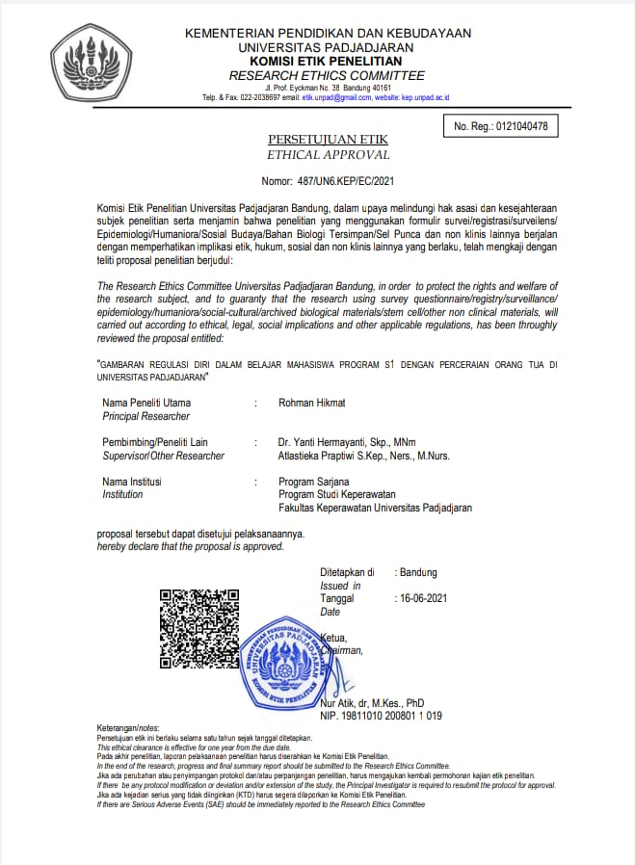

Lampiran 9. Surat Izin Penelitian
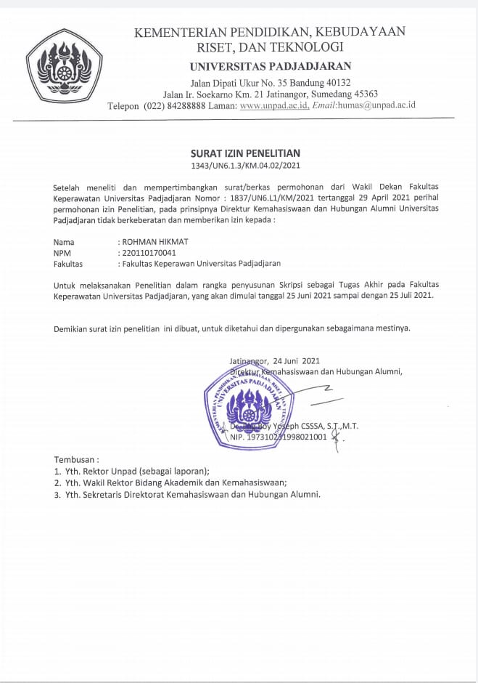

Lampiran 10. Surat Keterangan Penerjemahan
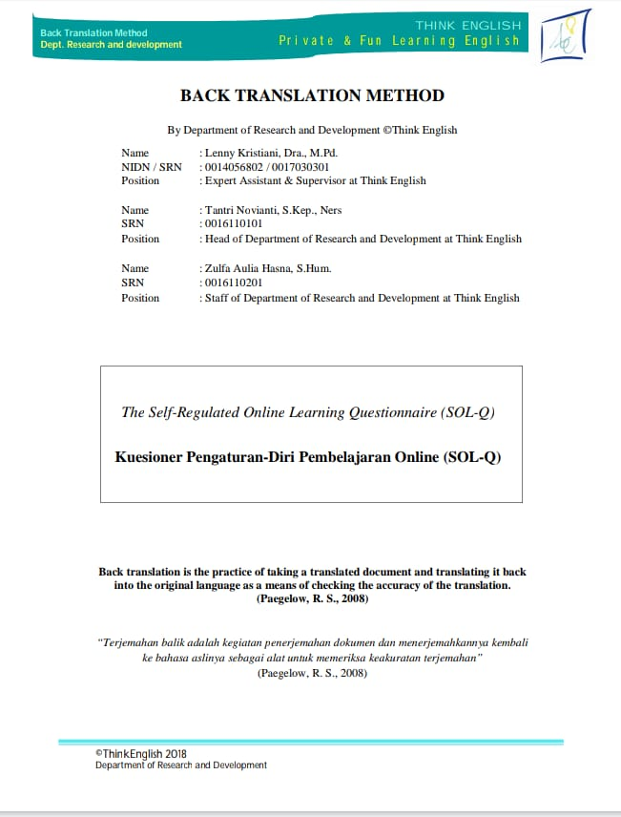

Lampiran 11. Hasil Uji Validitas dan Reliabilitas Instrumen
HASIL
UJI VALIDITAS DAN RELIABILITAS
Uji Validitas
- Interval 0,206-0,686
- 0,195 = 113 Mahasiswa

No Urut Pertanyaan | Nilai r Hitung | Nilai r Tabel | Keterangan
1 | 0,569 | 0,195 | Valid
2 | 0,634 | 0,195 | Valid
3 | 0,480 | 0,195 | Valid
4 | 0,608 | 0,195 | Valid
5 | 0,541 | 0,195 | Valid
6 | 0,587 | 0,195 | Valid
7 | 0,606 | 0,195 | Valid
8 | 0,584 | 0,195 | Valid
9 | 0,616 | 0,195 | Valid
10 | 0,686 | 0,195 | Valid
11 | 0,522 | 0,195 | Valid
12 | 0,515 | 0,195 | Valid
13 | 0,539 | 0,195 | Valid
14 | 0,594 | 0,195 | Valid
15 | 0,543 | 0,195 | Valid
16 | 0,660 | 0,195 | Valid
17 | 0,606 | 0,195 | Valid
18 | 0,554 | 0,195 | Valid
19 | 0,288 | 0,195 | Valid
20 | 0,323 | 0,195 | Valid
21 | 0,206 | 0,195 | Valid
22 | 0,454 | 0,195 | Valid
23 | 0,549 | 0,195 | Valid
24 | 0,571 | 0,195 | Valid
25 | 0,506 | 0,195 | Valid
26 | 0,566 | 0,195 | Valid
27 | 0,503 | 0,195 | Valid
28 | 0,569 | 0,195 | Valid
29 | 0,490 | 0,195 | Valid
30 | 0,563 | 0,195 | Valid
31 | 0,569 | 0,195 | Valid
32 | 0,653 | 0,195 | Valid
33 | 0,457 | 0,195 | Valid
34 | 0,453 | 0,195 | Valid
35 | 0,680 | 0,195 | Valid
36 | 0,482 | 0,195 | Valid

Uji Reliabilitas

Reliability Statistics
Cronbach's Alpha | N of Items
,924 | 36

Lampiran 12. Hasil Pemeriksaan Plagiarisme

